

**1968 жылғы 8 қарашада Венада қол қою үшін ашылған Жол белгілері мен сигналдары туралы конвенцияны толықтыратын Еуропалық келісімге Жол таңбалары туралы хаттаманы ратификациялау туралы**

Қазақстан Республикасының 2011 жылғы 28 ақпандағы N 410-IV Заңы

      1973 жылғы 1 наурызда Женевада жасалған 1968 жылғы 8 қарашада Венада қол қою үшін ашылған Жол белгілері мен сигналдары туралы конвенцияны толықтыратын Еуропалық келісімге Жол таңбалары туралы хаттама ратификациялансын.

*Қазақстан Республикасының*  
*Президенті                                 Н. Назарбаев*

**1968 ЖЫЛҒЫ 8 ҚАРАШАДА ВЕНАДА ҚОЛ ҚОЮ ҮШІН АШЫЛҒАН ЖОЛ**  
**БЕЛГІЛЕРІМЕН СИГНАЛДАРЫ ТУРАЛЫ КОНВЕНЦИЯНЫ ТОЛЫҚТЫРАТЫН**  
**ЕУРОПАЛЫҚ КЕЛІСІМГЕ ЖОЛ ТАҢБАЛАРЫ ТУРАЛЫ ХАТТАМА 1973 ЖЫЛҒЫ 1 НАУРЫЗДА ЖЕНЕВАДА ЖАСАЛҒАН**

      1968 ЖЫЛҒЫ 8 ҚАРАШАДА ВЕНАДА ҚОЛ ҚОЮ ҮШІН АШЫЛҒАН ЖОЛ БЕЛГІЛЕРІ МЕН СИГНАЛДАРЫ ТУРАЛЫ КОНВЕНЦИЯНЫҢ ЖӘНЕ 1971 ЖЫЛҒЫ 1 МАМЫРДА ЖЕНЕВАДА ҚОЛ ҚОЮ ҮШІН АШЫЛҒАН ОСЫ КОНВЕНЦИЯНЫ ТОЛЫҚТЫРАТЫН ЕУРОПАЛЫҚ КЕЛІСІМНІҢ ТАРАПТАРЫ БОЛЫП ТАБЫЛАТЫН УАҒДАЛАСУШЫ ТАРАПТАР  
      Еуропада жол таңбаларына қатысты қағидаларды барынша біріздендіруге ҰМТЫЛА ОТЫРЫП,  
      төмендегілер туралы УАҒДАЛАСТЫ:

**1-бап**

      1968 жылғы 8 қарашада Венада қол қою үшін ашылған Жол белгілері мен сигналдары туралы конвенцияның және 1971 жылғы 1 мамырда Женевада қол қою үшін ашылған осы Конвенцияны толықтыратын Еуропалық келісімнің Тараптары болып табылатын Уағдаласушы тараптар өз аумақтарында қолданылатын жол таңбаларының жүйесі осы Хаттамаға қосымшаның ережелеріне сәйкес келуі үшін тиісті шаралар қабылдайды.

**2-бап**

      1. Осы Хаттама 1968 жылғы 8 қарашада Венада қол қою үшін ашылған Жол белгілері мен сигналдары туралы конвенцияға және 1971 жылғы 1 мамырда Женевада қол қою үшін ашылған осы Конвенцияны толықтыратын Еуропалық келісімге қол қойған немесе оған қосылған және Біріккен Ұлттар Ұйымы Еуропалық Экономикалық Комиссиясының мүшелері болып табылатын не осы Комиссияның билік аясы туралы ереженің 8-тармағына сәйкес консультациялық мәртебесі бар Комиссия жұмысына қатысуға жіберілген мемлекеттердің қол қоюы үшін 1974 жылғы 1 наурызға дейін ашық.  
      2. Осы Хаттама мемлекеттердің 1968 жылғы 8 қарашада Венада қол қою үшін ашылған Жол белгілері мен сигналдары туралы конвенцияны және 1971 жылғы 1 мамырда Женевада қол қою үшін ашылған осы Конвенцияны толықтыратын Еуропалық келісімді ратификациялағаннан немесе оған қосылғаннан кейін ратификациялауына жатады.  
      Ратификациялау грамоталары сақтау үшін Біріккен Ұлттар Ұйымының Бас Хатшысына беріледі.  
      3. Осы Хаттама осы баптың 1-тармағында көрсетілген, 1968 жылғы 8 қарашада Венада қол қою үшін ашылған Жол белгілері мен сигналдары туралы конвенцияның және 1971 жылғы 1 мамырда Женевада қол қою үшін ашылған осы Конвенцияны толықтыратын Еуропалық келісімнің Тараптары болып табылатын мемлекеттердің кез келгені оған қосылу үшін ашық болып қалады. Қосылу туралы құжаттар Бас Хатшыға сақтау үшін беріледі.

**3-бап**

      1. Әрбір мемлекет осы Хаттамаға қол қою немесе ратификациялау кезінде немесе оған қосылу кезінде немесе кейіннен кез келген сәтте Бас Хатшыға жіберілетін нотификация арқылы сыртқы байланысы үшін ол жауапты барлық аумақтарға немесе аумақтардың бөлігіне Хаттаманың қолданылатынын мәлімдей алады. Хаттама нотификацияда көрсетілген аумақта немесе аумақтарда Бас Хатшы аталған нотификацияны алған күннен бастап отыз күн өткен соң немесе егер бұл күн кешірек болса, нотификация жасаған мемлекетке қатысты Хаттама күшіне енген сәтте қолданыла бастайды.  
      2. Осы баптың 1-тармағына сәйкес мәлімдеме жасаған әрбір мемлекет кейіннен кез келген сәтте Бас Хатшыға жіберілетін нотификация арқылы Хаттаманың нотификацияда көрсетілген аумақта қолданылуы тоқтатылатынын мәлімдей алады және Бас Хатшы осы нотификацияны алған күннен бастап бір жыл өткен соң нотификацияда көрсетілген аумақта Хаттаманың қолданылуы тоқтатылады.

**4-бап**

      1. Осы Хаттама ратификациялау немесе қосылу туралы оныншы құжат сақтау үшін тапсырылған күннен бастап он екі ай өткеннен кейін күшіне енеді.  
      2. Осы Хаттаманы ратификациялайтын немесе оған қосылатын әрбір мемлекетке қатысты ратификациялау немесе қосылу туралы оныншы құжат сақтау үшін тапсырылғаннан кейін Хаттама осы мемлекет ратификациялау грамотасын немесе қосылу туралы құжатты сақтау үшін тапсырған күннен бастап он екі ай өткен соң күшіне енеді.  
      3. Егер осы баптың 1 және 2-тармақтарынан туындайтын күшіне ену күні 1968 жылғы 8 қарашада Венада қол қою үшін ашылған Жол белгілері мен сигналдары туралы конвенцияның 39-бабын қолданудан туындайтын күннен бұрын болса, Хаттама осы баптың 1-тармағына сәйкес осы соңғы күннен бастап күшіне енеді.

**5-бап**

      Осы Хаттама күшіне енген сәттен бастап ол 1949 жылғы Жол қозғалысы туралы конвенцияны және 1949 жылғы Жол белгілері мен сигналдары туралы хаттаманы толықтыратын 1950 жылғы 16 қыркүйекте Женевада қол қойылған Еуропалық келісімдегі Жол белгілері мен сигналдары туралы хаттамаға қатысты ережелердің, 1955 жылғы 16 желтоқсанда Женевада қол қойылған Жол жұмыстарының шекараларын белгілеу туралы келісімнің және 1957 жылғы 13 желтоқсанда Женевада қол қойылған Жол таңбаларына қатысты Еуропалық келісімнің күшін жояды және Уағдаласушы тараптар арасындағы қатынастарда оларды ауыстырады.

**6-бап**

      1. Осы Хаттама күшіне енгеннен кейін он екі ай өткен соң әрбір Уағдаласушы тарап Хаттамаға бір немесе бірнеше түзету ұсына алады. Ұсынылған кез келген түзетудің мәтіні түсіндірме меморандуммен бірге Бас Хатшыға жіберіледі, ол оны барлық Уағдаласушы тараптарға қайта жолдайды. Уағдаласушы тараптар осы мәтінді қайта жолдаған күннен бастап он екі ай мерзімде оған: а) олар түзетуді қабылдайтыны; b) олар түзетуді қабыл алмайтыны немесе с) осы түзетуді қарау үшін конференция шақырылғанын қалайтыны туралы хабарлауға олардың мүмкіндігі бар. Бас Хатшы, сондай-ақ ұсынылған түзету мәтінін осы Хаттаманың 2-бабында көрсетілген басқа мемлекеттерге жібереді.  
      2. а) Осы баптың 1-тармағына сәйкес таратылған кез келген ұсынылған түзету, егер жоғарыда айтылған он екі ай мерзім ішінде Уағдаласушы тараптардың кемінде үштен бірі Бас Хатшыға олар түзетуді қабыл алмайтыны немесе осы түзетуді қарау үшін конференция шақыруды қалайтыны туралы хабарласа, ол қабылданған болып есептеледі. Бас Хатшы барлық Уағдаласушы тараптарға ұсынылған түзетуді әрбір қабылдау немесе қабыл алмау туралы және конференция шақыру туралы келіп түскен кез келген өтініш туралы хабарлайды. Егер белгіленген он екі ай мерзім ішінде мұндай қабыл алмау мен өтініштер барлық Уағдаласушы тараптардың кемінде үштен бірінен алынған болса, Бас Хатшы барлық Уағдаласушы тараптарға осы баптың 1-тармағында көрсетілген он екі ай мерзім өткеннен кейін алты айдан соң, белгіленген мерзім ішінде түзетуді қабыл алмаған немесе оны талқылау үшін конференция шақыруға өтініш білдіргендерді қоспағанда, барлық Уағдаласушы тараптар үшін түзету күшіне енетіні туралы хабарлайды.  
      b) Жоғарыда көрсетілген он екі ай мерзім ішінде ұсынылған түзетуді қабыл алмаған немесе оны қарау үшін конференция шақыруды өтінген әрбір Уағдаласушы тарап осы мерзім өткеннен кейін кез келген уақытта Бас Хатшыға өзінің түзетуді қабылдайтыны туралы хабарлай алады және Бас Хатшы бұл хабарламаны қалған барлық Уағдаласушы тараптарға таратады. Қабылдау туралы мұндай хабарламаларды жіберген Уағдаласушы тараптарға қатысты түзету оны Бас Хатшы алғаннан кейін алты айдан соң күшіне енеді.  
      3. Егер ұсынылған түзету осы баптың 2-тармағына сәйкес қабылданбаған болса және егер осы баптың 1-тармағында көзделген он екі ай мерзім ішінде Уағдаласушы тараптардың жалпы санынан кемінде жартысы ұсынылған түзетуді олардың қабыл алмайтыны туралы Бас Хатшыға хабарласа және егер барлық Уағдаласушы тараптардың кем дегенде үштен бірі, бірақ бестен кем емесі, олардың түзетуді қабылдайтыны немесе бұл түзетуді талқылау үшін конференция шақыруды қалайтыны туралы оған хабарласа, Бас Хатшы ұсынылған түзетуді немесе осы баптың 4-тармағына сәйкес оған ұсынылуы мүмкін кез келген басқа ұсынысты қарау үшін конференция шақырады.  
      4. Егер конференция осы баптың 3-тармағына сәйкес шақырылса, Бас Хатшы оған осы Хаттаманың 2-тармағында көрсетілген барлық Уағдаласушы тараптар мен басқа да мемлекеттерді шақырады. Бас Хатшы конференцияға шақырылған барлық мемлекеттерге ұсынылған түзетуге қосымша олар конференцияда қарауды қалайтын кез келген ұсынысты конференция ашылғанға дейін кемінде алты ай бұрын оған ұсыну туралы өтініш білдіреді және бұл ұсыныстар туралы конференция ашылғанға дейін кемінде үш ай бұрын конференцияға шақырылған барлық мемлекеттерге хабарлайды.  
      5. а) Осы Хаттамаға кез келген түзету, егер оны Конференцияға келген мемлекеттердің үштен екісінен көбі қабылдаса, бұл көпшілік Конференцияға келген Уағдаласушы тараптардың кемінде үштен екісін қамтыған жағдайда, қабылданды деп есептеледі. Бас Хатшы түзетуді қабылдау туралы барлық Уағдаласушы тараптарға хабарлайды және ол түзетуді қабыл алмау туралы осы мерзім ішінде Бас Хатшыға хабарлағандарды қоспағанда, барлық Уағдаласушы тараптарға қатысты осылай хабарлаған күннен бастап он екі ай өткен соң күшіне енеді.  
      b) Жоғарыда көрсетілген он екі ай мерзім ішінде түзетуді қабыл алмаған әрбір Уағдаласушы тарап өзінің түзетуді қабылдағаны туралы Бас Хатшыға кез келген уақытта хабарлай алады және Бас Хатшы бұл туралы барлық қалған Уағдаласушы тараптарға хабарлайды. Түзету оны қабылдау туралы хабарлаған Уағдаласушы тарапқа қатысты хабарламаны Бас Хатшы алғаннан кейін алты ай өткен соң немесе егер бұл мерзім кешірек өтсе, жоғарыда көрсетілген он екі ай мерзім өткеннен кейін күшіне енеді.  
      6. Егер ұсынылған түзету осы баптың 2-тармағына сәйкес қабылданды деп есептелмесе және егер осы баптың 3-тармағында нұсқалған конференция шақыру талаптары орындалмаған болса, ұсынылған түзету қабыл алынбады деп есептеледі.  
      7. Осы баптың 1-6-тармақтарында көзделген түзетулер енгізу тәртібіне қарамастан, осы Хаттамаға қосымша барлық Уағдаласушы тараптардың құзыретті органдарының арасындағы келісім бойынша өзгертілуі мүмкін. Егер Уағдаласушы тараптардың бірінің құзыретті органы ұлттық заңнамаға сәйкес оның келісімі арнаулы рұқсат алуға немесе заң шығару органының мақұлдауына байланысты екенін мәлімдейтін болса, аталған Уағдаласушы тараптың құзыретті органы талап етілетін өкілеттікті немесе рұқсатты алғаны туралы Бас Хатшыға мәлімдеген кезде ғана осы құзыретті органның қосымшаны өзгертуге келісімі алынған болып есептеледі. Құзыретті органдардың арасындағы келісімде өтпелі кезең ішінде қосымшаның ескі ережелері жаңа ережелермен қатар толық немесе ішінара күшінде қалатыны көзделуі мүмкін. Бас Хатшы жаңа ережелердің күшіне ену мерзімін белгілейді.  
      8. Әрбір мемлекет осы Хаттамаға қол қойған немесе ратификациялаған немесе оған қосылған кезде осы баптың 7-тармағында көзделген келісімді беруге уәкілетті құзыретті органның атауы мен мекен жайын Бас Хатшыға хабарлайды.

**7-бап**

      Әрбір Уағдаласушы тарап осы Хаттаманы Бас Хатшыға жіберетін жазбаша нотификациялау арқылы бұза алады. Бұзу Бас Хатшы осы нотификацияны алған күннен бастап бір жыл өткен соң күшіне енеді. 1968 жылғы 8 қарашада Венада қол қою үшін ашылған Жол белгілері мен сигналдары туралы конвенцияның және 1971 жылғы 1 мамырда Женевада қол қою үшін ашылған осы Конвенцияны толықтыратын Еуропалық келісімнің Тараптары болуы тоқтатылған әрбір Уағдаласушы тарап сол күннен бастап осы Хаттаманың Тарабы болуын тоқтатады.

**8-бап**

      Егер Уағдаласушы тараптардың саны қандай да бір реттік он екі ай кезең ішінде кемінде бесеуді құраса, сондай-ақ 1968 жылғы 8 қарашада Венада қол қою үшін ашылған Жол белгілері мен сигналдары туралы конвенция немесе 1971 жылғы 1 мамырда Женевада қол қою үшін ашылған осы Конвенцияны толықтыратын Еуропалық келісім күшін жойған кезден бастап осы Хаттама күшін жояды.

**9-бап**

      1. Екі немесе бірнеше Уағдаласушы тараптар арасында осы Хаттаманы түсіндіруге немесе қолдануға қатысты, дауласушы Тараптар келіссөздер немесе басқа да реттеу құралдары арқылы шеше алмаған кез келген дау араларында осы дау туындаған Уағдаласушы тараптардың бірінің өтініші бойынша төрелік сотқа беріледі; ол дауласушы Тараптардың өзара келісімі бойынша таңдалған бір немесе бірнеше төрешіге беріледі. Егер іс төрелік сотқа берілген күннен бастап үш ай ішінде дауласушы Тараптар төрешіні немесе төрешілерді таңдауға қатысты келісімге келмесе, осы Тараптардың кез келгені Біріккен Ұлттар Ұйымының Бас Хатшысына дау шешуге берілетін ортақ төрешіні тағайындау туралы өтінішпен жүгіне алады.  
      2. Осы баптың 1-тармағына сәйкес тағайындалған төреші немесе төрешілер шешімінің дауласушы Уағдаласушы тараптар үшін міндетті күші болады.

**10-бап**

      Осы Хаттаманың ешқандай ережесі қандай да бір Уағдаласушы тарапқа Біріккен Ұлттар Ұйымының Жарғысына сәйкес келетін және өзінің сыртқы немесе ішкі қауіпсіздігін қамтамасыз ету үшін ол қажет деп есептейтін, қалыптасқан жағдаймен шектелетін шаралар қабылдауға кедергі келтіретін деп түсіндірілмеуге тиіс.

**11-бап**

      1. Әрбір мемлекет осы Хаттамаға қол қою кезінде немесе сақтау үшін тапсыру кезінде өзінің ратификациялау грамотасымен немесе қосылу туралы құжатымен ол өзін осы Хаттаманың 9-бабымен байланыстымын деп есептемейтіні туралы мәлімдей алады. Басқа Уағдаласушы тараптар мұндай мәлімдеме жасаған кез келген Уағдаласушы тарапқа қатысты 9-баппен байланысты болып табылмайды.  
      2. Осы Хаттамаға ескертпелер, осы баптың 1-тармағында көзделген ескертпеден өзге, егер олар ратификациялау грамотасын немесе қосылу туралы құжатты сақтау үшін тапсырғанға дейін жасалса, олар ратификациялау грамотасында немесе қосылу туралы құжатта расталған жағдайда, олар жазбаша нысанда ұсынылған жағдайда шешіледі.  
      3. Әрбір мемлекет ратификациялау грамотасын немесе осы Хаттамаға қосылу туралы құжатты сақтауға тапсырған кезде ол 1968 жылғы 8 қарашада Венада қол қою үшін ашылған Жол белгілері мен сигналдары туралы конвенцияға немесе 1971 жылғы 1 мамырда Женевада қол қою үшін ашылған осы Конвенцияны толықтыратын Еуропалық келісімге жасаған ескертпелер осы Хаттамаға қаншалықты қатысты екендігі туралы Бас Хатшыға жазбаша нысанда хабарлауға тиіс. Ратификациялау грамотасын немесе осы Хаттамаға қосылу туралы құжатты сақтауға тапсырған кезде нотификация жасалмаған ескертпелер осы Хаттамаға қолданылмайтын ескертпе деп есептелетін болады.  
      4. Бас Хатшы осы бапты орындау үшін жасалған ескертпелер мен нотификациялар туралы осы Хаттаманың 2-бабында көрсетілген барлық мемлекеттерге хабарлайды.  
      5. Осы бапқа сәйкес мәлімдеме, ескертпе немесе нотификация жасаған әрбір мемлекет кез келген уақытта Бас Хатшыға жолданған нотификация арқылы оларды алып тастай алады.  
      6. Осы баптың 2-тармағына сәйкес жасалған немесе 3-тармағына  сәйкес нотификацияланған кез келген ескертпе:  
      а) жоғарыда көрсетілген ескертпені жасаған немесе нотификациялаған Уағдаласушы тарап үшін осы ескертпенің шеңберінде ол жататын Хаттаманың ережелерін өзгертеді;  
      b) ескертпе жасаған немесе нотификациялаған Уағдаласушы тараппен өзара қарым-қатынаста басқа Уағдаласушы тараптар үшін де осы ережелерді сондай шамада өзгертеді.

**12-бап**

      Осы Хаттаманың 6 және 11-баптарында көзделген мәлімдемелерден, нотификациялар мен хабарламалардан өзге, Бас Хатшы Уағдаласушы тараптарға және 2-бапта көрсетілген басқа да мемлекеттерге:  
      а) 2-бапқа сәйкес қол қою, ратификациялау және қосылу туралы;  
      b) 3-бапқа сәйкес нотификациялар мен мәлімдемелер туралы;  
      с) 4-бапқа сәйкес осы Хаттама күшіне енген күн туралы;  
      d) 6-баптың 2, 5 және 7-тармақтарына сәйкес осы Келісімге түзетулер күшіне енген күн туралы;  
      е) 7-бапқа сәйкес бұзу туралы;  
      f) 8-бапқа сәйкес осы Хаттаманың күшін жою туралы хабарлайды.

**13-бап**

      1974 жылғы 1 наурыздан кейін осы Хаттаманың түпнұсқасы Біріккен Ұлттар Ұйымының Бас Хатшысына сақтауға тапсырылады, ол куәландырылған көшірмелерді осы Хаттаманың 2-бабында көрсетілген барлық мемлекеттерге тиісті түрде қайта жолдайды.  
      ОСЫНЫ КУӘЛАНДЫРУ ҮШІН тиісті түрде уәкілеттік берілген, төменде қол қойған өкілдер осы Хаттамаға қол қойды.  
      Женевада бір мың тоғыз жүз жетпіс үшінші жылы бірінші наурызда бір данада ағылшын, орыс және француз тілдерінде жасалды, үш мәтін де бірдей тең түпнұсқалы болып табылады.

**Қосымша**

      1. Осы қосымшаның ережелерін қолданған кезде «Конвенция» деп  
1968 жылғы 8 қарашада Венада қол қою үшін ашылған Жол белгілері мен  
сигналдары туралы конвенция түсініледі.  
      2. Осы қосымша Конвенцияның тиісті ережелеріне енгізілген толықтырулар мен өзгерістерді ғана қамтиды.  
      3. Конвенцияның 26-бабына  
      2-тармақ  
      Қосымша абзац - тікелей осы тармақтың b) тармақшасынан кейін енгізілсін.  
      Бұл абзац былай оқылсын:  
      «Қос үзік сызық қозғалыс жолағын немесе Конвенцияның 23-бабының 11-тармағына сәйкес қозғалыс бағыты алма-кезек ауысып отыратын жолақтарды белгілеу үшін пайдаланылуы мүмкін.»  
      4-тармақ  
      Сөйлемге қосымша бөлік осы тармақтың соңына енгізілсін.  
      Сөйлемнің осы бөлігі былай оқылсын:  
      «тоқтап тұруға арналған» деген сөздерден кейін «немесе тоқтауға не тоқтап тұруға тыйым салуды немесе оларды шектеуді білдіретін» деген сөздермен толықтырылсын.  
      4. Конвенцияның 27-бабына  
      1-тармақ  
      Екі қатарлас тұтас сызық тоқтау сызығын белгілеу үшін пайдаланылмайды.  
      3-тармақ  
      Қатар жүргізілген екі үзік сызық «Басты жолмен қиылысу» деген В, 1 белгісіне сәйкес жол беруге міндетті жағдайда көлік құралдары кесіп өтпеуге тиіс сызықты белгілеу үшін пайдаланылмайды.  
      5-тармақ  
      Бұл тармақ былай оқылсын:  
      «Велосипедшілерге арналған өтпелерді белгілеу үшін шаршылардан немесе параллелограмдардан тұратын үзік сызықтарды пайдалану керек.»  
      5. Конвенцияның 28-бабына  
      Қосымша тармақтар - тікелей осы баптың 3-тармағынан кейін енгізілсін.  
      Бұл тармақтар былай оқылсын:  
      «Тротуар ернеуіндегі немесе жүріс бөлігінің жолдың шетіндегі тұтас сызық көлік жүретін жолдың сызық жүргізілген жағында осы сызықтың бүкіл ұзына бойына тоқтауға немесе тоқтап тұруға тыйым салынатынын немесе басқа құралдармен нақтыланатын шектеулерге жататынын білдіреді.  
      Тротуар ернеуіндегі немесе көлік жүретін жолдың шетіндегі үзік сызық көлік жүретін жолдың сызық жүргізілген жағында осы сызықтың бүкіл ұзына бойына тоқтап тұруға тыйым салынатынын немесе басқа құралдармен нақтыланатын шектеулерге жататынын білдіреді.  
      Көлік жүретін бөлікте автобус, такси және т.б. сияқты белгілі бір көлік құралдарының санатын көрсететін таңбалармен немесе жазбалармен бірге тұтас немесе үзік сызықтармен қозғалыс жолақтарын таңбалау бұл жолақ көлік құралдарының осы санаттарына ғана арналғанын білдіреді.»  
      6. Конвенцияның 29-бабына  
      2-тармақ  
      Бұл тармақ былай оқылсын:  
      «Жолдың таңбасы ақ түсті болуға тиіс. «Ақ» терминіне күміс түс  және ақшыл сұр түс кіреді. Алайда:  
      - рұқсат етілген немесе шектеулі тоқтап тұру орнын көрсететін таңба көгілдір түсті болуы мүмкін;  
      - тоқтап тұруға тыйым салынған орынды көрсететін ирек сызық сары түсті болуға тиіс;  
      - тоқтауға немесе тоқтап тұруға тыйым салынатынын немесе шектелетінін белгілеу үшін тротуардың ернеуіне немесе көлік жүретін жолдың шетіне жүргізілетін тұтас немесе үзік сызық сары түсті болуға тиіс.»  
      Қосымша тармақтар - тікелей осы баптың 2-тармағынан кейін енгізілсін.  
      Бұл тармақтар былай оқылсын:  
      «Егер тоқтауға немесе тоқтап тұруға тыйым салынатынын немесе шектелетінін белгілеу үшін сары сызық қолданылатын болса және егер жүріс бөлігінің шетін көрсететін ақ сызық бұрыннан бар болса, сары сызық ақ сызықпен қатар, оның сыртқы жағынан сызылуға тиіс.  
      Егер тұрақты таңбамен белгіленген жүріс қағидасын қысқа мерзімге уақытша тоқтату қажеттігі туындаса және егер осыған байланысты тұрақты таңба басқа таңбамен ауыстырылса, онда жолдың барлық уақытша таңбасы түсі бойынша әдетте жүру үшін немесе тоқтауға немесе тоқтап тұруға тыйым салу немесе шектеу үшін пайдаланылатын бояудан өзгеше болуға тиіс. Жолдың уақытша таңбасы неғұрлым көрнекі болу үшін пленка немесе пластик қолданған жөн.»  
      7. Конвенцияның 8-қосымшасына (Жол таңбасы) - II тарау (Ұзына бойы таңба) (А-1 диаграммасы)  
      А. Белгілеулердің көлемдері  
      2-тармақ  
      Бұл тармақ былай оқылсын:  
      «Ұзына бойы таңбалау кезінде тұтас және үзік сызықтардың ені кемінде 0,1 м (4 дюйм) болуы және тура қозғалыс жолағын жылдамдату жолағынан, баяулату жолағынан немесе жылдамдату және баяулату жолақтарының бірігуінен ажырату үшін қолданылатын үзік сызықтың ені әдеттегі үзік сызықтан кемінде екі есе енді болуы ұсынылады.»  
      5-тармақ  
      Бұл тармақ былай оқылсын:  
      «а) Конвенцияның 26-бабы 2 а) і)-тармағының ережелеріне сәйкес жүріс ағынының бағытын бөлу үшін пайдаланылатын үзік сызық ұзындығы кемінде 1 м (3 фут 4 дюйм) болатын кесінділерден тұруға тиіс. Аралықтардың ұзындығы, әдетте, кесіндінің ұзындығынан екі-төрт есе артық болуы және аралықтардың ұзындығы 12 м-ден (40 футтан) аспауы ұсынылады.  
      b) Конвенцияның 26-бабы 2 а) і)-тармағына сәйкес ескерту үшін пайдаланылатын үзік сызық кесінділерінің ұзындығы аралықтардың ұзындығынан екі-төрт есе артық болуы ұсынылады.»  
      6-тармақ  
      Бұл тармақ былай оқылсын:  
      «Тұтас сызықтың ұзындығы кемінде 20 м (65 фут) болуы ұсынылады.»  
      В. Қозғалыс жолақтарын белгілеу  
      і) «Елді мекендерден тыс жерлерде» және іі) «Елді мекендерде» дегендердің арасында айырмашылық жасамау керек.  
      8-тармақ, бірінші сөйлем  
      Бұл сөйлем былай оқылсын: «Екі қозғалыс жолағы бар екі жақты қозғалыс жолдарында жолдың жүріс бөлігінің осьтік сызығын ұзына бойғы таңбамен белгілеу ұсынылады (А-2 диаграммасы).»  
      9-тармақ  
      Бұл тармақ былай оқылсын:  
      «Үш қозғалыс жолағы бар екі жақты қозғалыс жолдарында, әдетте, жолақтарды үзік сызықтармен көрсеткен дұрыс болар еді (А-3 диаграммасы). Бір немесе екі тұтас сызық немесе тұтас сызықпен қатар жүргізілген бір үзік сызық ерекше жағдайларда ғана қолданылуға тиіс. Қос тұтас сызық тік өрге көтерілетін жолда, жол қиылыстарына және темір жол өтпелеріне жақындаған кезде, сондай-ақ көрінуі шектеулі жерде қолданылуы мүмкін.»  
      10-тармақ  
      Бұл тармақ былай оқылсын:  
      «Үштен артық қозғалыс жолағы бар, екі жақты қозғалыс жолдарында жүрістің екі бағытын бөлу үшін бір тұтас сызық қолдану ұсынылады. Алайда темір жол өтпелеріне жақындаған кезде және басқа ерекше жағдайларда екі тұтас сызық қолданылуы мүмкін. Қозғалыс жолақтары үзік сызықтармен белгіленеді (А-4 диаграммасы). Бір тұтас сызық қолданылған кезде ол жолдың дәл сол учаскесінде қолданылатын, қозғалыс жолақтарын бөлетін сызықтан енді болуға тиіс.»  
      11-тармақ  
      Бұл тармақ былай оқылсын:  
      «Егер Конвенцияның 26-бабы 2-тармағының b) абзацынан кейін енгізілген қосымша абзац қолданылатын болса, онда қозғалыс бағыты алма-кезек ауысуы мүмкін қозғалыс жолағының немесе жолақтарының әрбір жиегі Конвенцияның 26-бабы 2-тармағының а) іі) абзацына сәйкес пайдаланылатын қосарланған үзік ескерту сызығымен белгіленуі мүмкін (А-5 және А-6 диаграммалары).  
      Қосымша тармақ - тікелей 11-тармақтан кейін енгізілсін.  
      Бұл тармақ былай оқылсын:  
      «А-7 диаграммасында бір жақты қозғалыс жолы таңбаларының мысалы берілген. А-8 диаграммасында автомагистральдің жүріс бөлігін таңбалау мысалы берілген.»  
      13-тармақ  
      «2 және 3-диаграммаларға» деген сөздер «А-31 диаграммасына» деген сөзбен ауыстырылсын.  
      Қосымша тармақ - тікелей 13-тармақтан кейін енгізілсін.  
      Бұл тармақ былай оқылсын:  
      «А-9 және А-10 диаграммаларында жылдамдату жолақтарының және баяулату жолақтарының мысалдары берілген. А-11 диаграммасында жылдамдату жолағы мен баяулату жолақтарының бірігу мысалы берілген.».  
      С. Ерекше жағдайларды белгілеу  
      14-тармақ  
      «4-диаграмма» және «5 және 6-диаграммалар» деген сөздер «А-33 диаграммасы» деген сөздермен ауыстырылсын.  
      15-тармақ  
      Бұл тармақ былай оқылсын:  
      «Көру қашықтығы» деген жүріс бөлігінде орналасқан белгілі бір биіктіктегі зат көзі дәл сол биіктікте немесе төмен орналасқан жүріс бөлігіндегі қадағалаушыға көрінетін қашықтықты білдіреді1. Егер кері бағыттағы қозғалысқа арналған жол бөлігін, кейбір жол қиылыстарындағы немесе көріну қашықтығы шектелген жерлерде (тік өрге көтерілетін жолда, бұрылыстарда және т.б.) немесе жолдың жүріс бөлігі тарылған не қандай да бір басқа ерекшеліктері бар учаскелерінде жол бөлігін пайдалануға тыйым салу қажеттігі туындаса, көріну қашықтығы ең төмен М көріну қашықтығынан кем жол учаскелері үшін белгіленетін шектеулер А-12 және А-19 диаграммаларына сәйкес жүргізілген тұтас сызықтармен белгіленуге тиіс. Егер жергілікті жағдайлар тұтас сызықты қолдануға кедергі келтірсе, Конвенцияның 26-бабы 2-тармағының а) іі) абзацына сәйкес ескерту сызықтарын пайдалану керек.».  
____________________________________  
1 Қазіргі заманғы автокөлік құралдарының конструкциясын ескере отырып, көздің орналасу биіктігі үшін - 1 м (3 фут 8 дюйм), ал заттың орналасу биіктігі үшін 1,2 м (4 фут) қашықтықты алу ұсынылады.  
      16-тармақ  
      Бұл тармақ былай оқылсын:  
      «М үшін қабылдануға тиіс мөлшер жолдың сипатына және жүріс жағдайларына байланысты өзгереді. А-12 - А-19 диаграммаларында А (немесе D) көріну қашықтығы М-нен кем пункт болып табылады, сонымен қатар С (немесе В) көріну қашықтығы қайтадан М-нен артық пункт болып табылады.».  
      17-тармақ  
      Бұл тармақ былай оқылсын:  
      «А-12 (а), А-12 (b), А-13 (а), А-15 және А-16 диаграммаларында екі қозғалыс жолағы бар жолдарды әртүрлі таңбалау мысалдары берілген (тік немесе тегіс жазықтықтарда иілген жол учаскелері, екі бағытта да көріну қашықтығы М-нен артық орталық аймақтың болуы немесе болмауы).».  
      18-тармақ  
      Бұл тармақ былай оқылсын:  
      «Үш қозғалыс жолағы бар жолдарда екі әдіс қолданылуы мүмкін:  
      а) жолдың жүріс бөлігі анағұрлым енді екі қозғалыс жолағына кемітілуі мүмкін, бұл екі доңғалақты көлік құралдарының қозғалысы айтарлықтай жүзеге асырылса және (немесе) жолақ саны екіге дейін кемітілген учаске салыстырмалы түрде қысқа және жолдың осыған ұқсас учаскесінен алыста болса, мұның артықшылығы бар (А-12 (с), А-12 (d), A-13 (b), A-17 және A-18 диаграммалары).  
      b) жолдың жүріс бөлігінің бүкіл енін пайдалану мақсатында екі қозғалыс бағытының біріне екі жолақ берілуі мүмкін. Егер жолдың ұзына бойындағы профилі еңіс болса, жоғары көтеріліп келе жатқан көлік құралына артықшылық беру ұсынылады. А-12 (е) диаграммасында жолдың тік өрге көтеріліп барып еңіске түсу мысалы келтірілген, мұнда АВ және CD учаскелері бірін-бірі жаппайды. Егер олар бірін-бірі жабатын болса, онда таңбалаудың мұндай типі екі бағытта да көріну қашықтығы жеткілікті орталық аймақта басып озуға тыйым салады. Мұны болдырмау үшін А-13 (с) диаграммасы бойынша таңба қолданылуы мүмкін. А-14 диаграммасында жолдың көлденең еңісінің өзгеруін таңбалау мысалы берілген. Таңба АВ және CD бірін-бірі жабатын-жаппайтынына қарамастан өзгермейді. Жол бұрылысының айтарлықтай еңіспен қатар келуі кезінде де осы принциптер қолданылуы мүмкін. Тегіс жерде бұрылыстың болуы кезінде бұрылыстың сыртқы жағымен жүріп келе жатқан көлік құралы үшін екі жолақ бөлінуі мүмкін, себебі бұлай жүргенде басып озу кезінде көріну жақсы қамтамасыз етіледі. А-19 диаграммасында осындай таңбаның мысалы берілген, ол АВ және CD бірін-бірі жабатын-жаппайтынына қарамастан өзгермейді.».  
      19-21-тармақтар  
      Бұл тармақтардың ережелері қолданылмайтын болады.  
      22-тармақ, бірінші сөйлем  
      Бұл сөйлем былай оқылсын:  
      «Жолдың жүріс бөлігінің ені өзгерген кездегі таңбалардың мысалдары берілген А-20 және А-21 диаграммаларында, сондай-ақ тұтас сызықтың (сызықтардың) ауытқуын талап ететін кедергіні немесе орталық резервтік аймақтың басталуын көрсететін А-22 диаграммасында сызықтың немесе сызықтардың бұл көлбеуі артықшылығы бойынша 1/50 немесе қозғалыс жылдамдығы жоғары болатын жолдарда бұдан кем, қозғалыс жылдамдығы сағатына 60 км (37 миль) болатын жолдарда 1/20 немесе одан кем болуға тиіс.»  
      23-тармақ  
      Бұл тармақ былай оқылсын:  
      «Конвенцияның 26-бабы 2 а) іі)-тармағының ережелеріне сәйкес қозғалыс жылдамдығы жоғары жолдарда кемінде 100 м (333 фут) қашықтықта және қозғалыс жылдамдығы сағатына 60 км-ден аспайтын жолдарда кемінде 50 м (166 фут) қашықтықта тұтас сызықтың алдында ескерту сызығы болғаны дұрыс. Бұл ескерту сызығы бағыттаушы сілтемелермен толықтырылуы немесе ауыстырылуы мүмкін. А-23 және А-24 диаграммаларында осындай сілтемелердің мысалы келтірілген. Екіден артық сілтеме пайдаланылған кезде бірінен кейін бірі орналасқан сілтемелердің арақашықтығын қауіпті жерге жақындау шамасына қарай қысқартқан дұрыс (А-25 және А-26 диаграммалары).»  
      D. Жолдың жүріс бөлігінің шекарасын белгілейтін шектес сызықтар  
      26-тармақ  
      Қосымша сөйлемдер - осы тармақтың соңына енгізілсін.  
      Бұл сөйлемдер былай оқылсын:  
      «Шектес сызықтың енін кемінде 0,1 м (4 дюйм) етіп жасау ұсынылады. Автомагистральдарда немесе оған ұқсас жолдарда оның ұсынылып отырған ені кемінде 0,15 м (6 дюйм) болуға тиіс.»  
      E. Кедергілерді белгілеу  
      27-тармақ  
      Бұл тармақ былай оқылсын:  
      «А-22 және А-27 диаграммаларында жолдың жүріс бөлігіндегі аралдар немесе кедергілердің маңында жасалуға тиіс таңбалардың мысалы көрсетілген.»  
      F. Қиылыстардағы бағыттаушы сызықтар мен сілтемелер  
      28-тармақ  
      Бұл тармақ былай оқылсын:  
      «Егер кейбір жол қиылыстарында жүргізушілерге жол қиылысын қалай кесіп өтуге тиіс немесе жолдың оң жағымен жүретін елдерде сол жаққа бұрылыс қалай жасалу керек немесе сол жақпен жүретін елдерде оң жаққа бұрылыс қалай жасалу керек екендігін көрсету қажет болса, бағыттаушы сызықтар мен сілтемелер пайдаланылуы мүмкін. Сызық кесінділерінің және арақашықтықтың ұсынылатын ұзындығы 0,5 м (1 фут 8 дюйм) болады (А-28 және А-29 диаграммалары). А-29 (а) диаграммасында көрсетілген бағыттаушы сызықтар сілтемелермен толықтырылуы мүмкін. А-29 (b) диаграммасында көрсетілген сілтемелер бағыттаушы сызықтармен толықтырылуы мүмкін.».  
      8. Конвенцияға 8-қосымшаға (Жол таңбасы) - III тарау (Көлденең таңба)  
      B. Тоқтау сызығы  
      30-тармақ  
      Бұл тармақтың соңында А-30 диаграммасына сілтеме енгізіледі.  
      32-тармақ  
      Бұл тармақ былай оқылсын:  
      «Тоқтау сызығы ұзына бойы сызықтармен толықтырылуы мүмкін (А-31 диаграммасы). Олар сондай-ақ жолдың жүріс бөлігінде белгіленген «ТОҚТА» деген сөзбен толықтырылуы мүмкін (А-32 диаграммасы).»  
      C. Жүргізушілер жол беруге міндетті жерді белгілейтін сызық  
      33-тармақ  
      Бұл тармақ былай оқылсын:  
      «Сызықтың ең қысқа енін - 0,2 м (8 дюйм), ал ең ұзын енін 0,6 м (24 дюйм) етіп белгілеген дұрыс (А-34 (а) диаграммасы). Сызықтардың ұзындығы оның енінен кемінде екі есе артық болуы ұсынылады. Сызық жолда қатар салынған үшбұрыштармен ауыстырылуы мүмкін, олардың ұшы жүргізуші жаққа бағытталады, ол жол беруге міндетті. Бұл үшбұрыштардың негізі кемінде 0,4 м (16 дюйм) болуы, бірақ 0,6 метрден (24 дюймнен) аспауы, ал биіктігі кемінде 0,6 м (24 дюйм) болуы, бірақ 0,7 метрден (28 дюймнен) аспауы ұсынылады (А-34 (b) диаграммасы).»  
      35-тармақ  
      Бұл тармақ былай оқылсын:  
      «34-тармақта көрсетілген таңба жолдың жүріс бөлігіне салынған үшбұрышпен толықтырылуы мүмкін, оның мысалы А-34 және А-35 диаграммаларында берілген.»  
      D. Жаяу жүргіншілер өтпелері  
      37-тармақ  
      Бұл тармақ былай оқылсын:  
      «Жаяу жүргіншілер өтпесі белгіленген жолақтардың ара қашықтығы кемінде осы жолақтардың еніне тең болуы және одан екі еседен артық аспауы; және бір жолақ пен жолақтар арасындағы ара қашықтықтың жалпы ені 0,8 метрден (2 фут 8 дюймнен) 1,4 метрге (4 фут 8 дюймге) дейін болуы ұсынылады. Шекті жылдамдық 60 км/сағат (сағатына 37 миль) болатын жолдарда жаяу жүргіншілер өтпелері үшін ұсынылатын ең аз ені - 2,5 м (8 фут) немесе одан кем болуға тиіс (А-36 диаграммасы). Басқа жолдарда жаяу жүргіншілер өтпелерінің ең аз ені 4 м (13 фут) болады. Қауіпсіздік мақсатында мұндай жолдарда жаяу жүргіншілер өтпелерін жарық жол сигналдарымен жабдықтау ұсынылады.»  
      E. Велосипедшілерге арналған өтпелер  
      38-тармақ  
      Бұл тармақ былай оқылсын:  
      «Велосипедшілерге арналған өтпелерді негізінен (0,40-0,60) х (0,40-0,60) м [(16-24) х (16-24) дюйм] текшелерден тұратын, текшенің бір қабырғасының ұзындығына тең ара қашықтықпен бөлінген қосарланған үзік сызықтармен белгілеген дұрыс. Бір бағытта жүретін велосипед жолы үшін өтпенің ені - кемінде 1,8 м (6 фут) және екі бағытта да жүретін велосипед жолы үшін кемінде 3 м (9 фут 9 дюйм) болғаны дұрыс. Тік бұрышты емес өтпелерде текшелерді параллелограмдармен ауыстыруға болады, олардың қабырғалары тиісінше жол осіне және веложол осіне параллель болады (А-37 диаграммасы). Плиткалар немесе кнопкалар қолдану ұсынылмайды. А-38 диаграммасында велосипед жолы басты жолдың бір бөлігі болатын жол қиылысының мысалы берілген.».  
      9. Конвенцияға 8-қосымшаға (Жол таңбасы) - IV тарау (Таңбалардың басқа түрлері)  
      A. Сілтемелер  
      39-тармақ  
      Бұл тармақ былай оқылсын:  
      «Жол қиылысына жақындаған кезде көлік құралдарының орын ауыстыруына мүмкіндік беретін жеткілікті қозғалыс жолақтары бар жолдарда қозғалыс үшін пайдаланылуға тиіс жолақтар жолдың жүріс бөлігінің үстіне түсірілетін көрсеткіш сілтемелердің көмегімен көрсетілуі мүмкін (А-39 және А-41 диаграммалары). Көрсеткіш сілтемелер жүріс бағытын нақтылау үшін бір жақты қозғалыс жолдарында да қолданылуы мүмкін. Бұл көрсеткіш сілтемелердің ұзындығы кемінде 2 м (6 фут 7 дюйм) болуы ұсынылады. Көрсеткіш сілтемелердің белгіленуі жолдың жүріс бөлігінде жазбалармен толықтырылуы мүмкін.».  
      B. Қатарлас көлбеу сызықтар  
      40-тармақ  
      Бұл тармақ былай оқылсын:  
      «Қатарлас көлбеу сызықтардың таңбадан бір жаққа қарай ауытқуды көрсететін қиғаш болуы ұсынылады. Жүрістің қауіпті пункттен бір жаққа қарай ауытқуы үшін осыған ұқсас қиғашталған шеврондық таңба жүріс тармақталған және қосылған жерлерде қолданылуы мүмкін (А-42 (а) диаграммасы). А-42 (а) диаграммасында көлік құралына тұтас сызық жағынан кіруге тыйым салынған және оған абайлап, сақтық жағдайында ғана үзік сызықтар жағынан кіруге болатын аймақтың мысалы келтірілген. А-21 диаграммасында көлік құралының кіруіне мүлдем тыйым салынған аймақты таңбалау мысалы келтірілген.».  
      C. Жазбалар  
      42-тармақ  
      Бұл тармақ былай оқылсын:  
      «Жазбалардың жүргізушіге көріну ауқымы өте аз болғандықтан, әріптер мен цифрлар жүріс бағыты бойынша айтарлықтай созылыңқы болуы ұсынылады. Жақындау жылдамдығы сағатына 60 км-ден (37 мильден) аспайтын жағдайда әріптер мен цифрлардың ең аз ұзындығы 1,6 м (5 фут 4 дюйм) болғаны дұрыс (А-43 - А-41 диаграммалары). Жақындау жылдамдығы сағатына 60 км-ден артық болатын жағдайда әріптер мен цифрлардың ең аз ұзындығы 2,5 м (8 фут) болғаны дұрыс. А-49 - А-54 диаграммаларында ұзындығы 4 м әріптер мен цифрлардың мысалы берілген.».  
      43-тармақ  
      Бұл тармақтың ережелері қолданылмайды.  
      Е. Жолдың жүріс бөлігіндегі және оған іргелес құрылыстардағы таңба  
      і) Көлік құралдарының тоқтап тұруы шектелген орынды көрсететін таңба  
      45-тармақ  
      Бұл тармақ былай оқылсын:  
      «А-55 және А-56 диаграммаларында тоқтап тұруға тыйым салынғанын білдіретін таңбалардың мысалдары келтірілген.».  
      іі) Кедергі болып табылатын заттардағы белгілеулер  
      46-тармақ  
      Бұл тармақ былай оқылсын:  
      «А-57 диаграммасында кедергі болып табылатын заттарға салынатын таңбаның мысалы келтірілген. Бұл таңбаны салу үшін қара және ақ немесе сары түсті кезектесіп келетін жолақтарды пайдалану ұсынылады.».

ДИАГРАММАЛАР

Ұзына бойы таңба*

қозғалыс жолақтарын        тұтас           үзік ескерту  
шектеуге арналған         сызықтар**       сызықтарының мысалдары  
үзік сызықтардың                           (26-баптың 2-a-i тармағы)  
мысалдары  
(26-баптың 2-а-і тармағы)

тұтас сызықтар мен үзік  
ескеру сызықтарының бірігу  
мысалдары

              *  Жүріс бөлігінің жиегін таңбалау үшін қолданылатын  
              және осы басқа диаграммаларда көрсетілген, үзік  
              сызықтармен ауыстырылуы мүмкін тұтас сызықтар.

              ** Тұтас сызықтардың ұзындығы кемінде 20 м болады.

А-1
диаграммасы

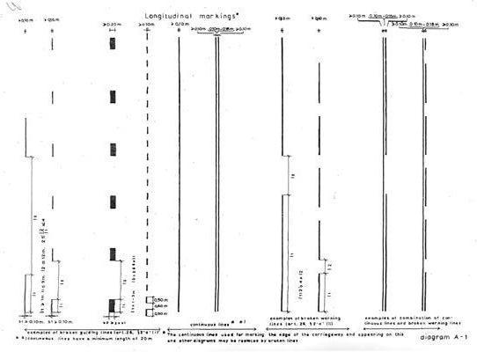

        Екі қозғалыс жолағы бар екі жақты жүру жолдарын таңбалау

      қозғалыс жолақтары                    қозғалыс жолақтары

                                               тұтас сызықтар

                                 қозғалыс жолақтарын шектеуге  
                                 арналған үзік сызықтар

      қозғалыс жолақтары                   қозғалыс жолақтары

                          тұтас сызықтар

                   қозғалыс жолақтарын шектеуге  
                     арналған үзік сызықтар

А-2
диаграммасы

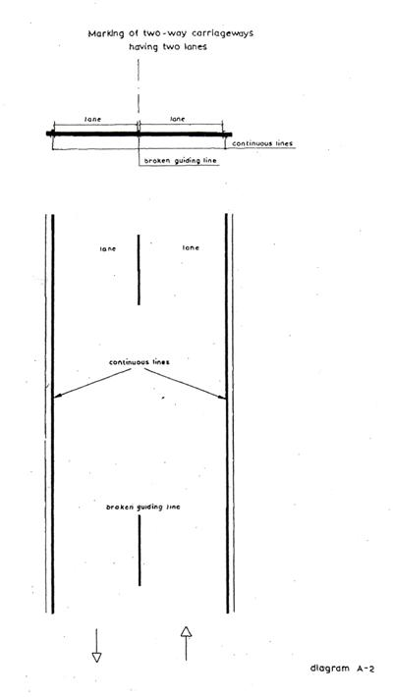

       Үш қозғалыс жолағы бар екі жақты жүру жолдарын таңбалау

   қозғалыс жолақтарын    қозғалыс жолақтарын   қозғалыс жолақтарын

                                                  тұтас сызықтар

                                                қозғалыс жолақтарын  
                                                  шектуге арналған  
                                                    үзік сызықтар

   қозғалыс жолақтарын    қозғалыс жолақтарын   қозғалыс жолақтарын

                         тұтас сызықтар

              қозғалыс жолақтарын шектеуге арналған  
                         үзік сызықтар

А-3
диаграммасы

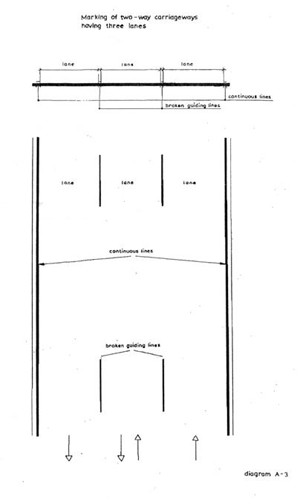

         Төрт және одан да көп қозғалыс жолағы бар екі жақты жүру  
                             жолдарын таңбалу

        қозғалыс жолақтары             қозғалыс жолақтары

                тұтас сызықтар                      тұтас сызықтар  
  қозғалыс жолақтарын шектеуге        қозғалыс жолақтарын шектеуге  
     арналған үзік сызықтар              арналған үзік сызықтар  
  қозғалыс жолақтарын шектеуге        қозғалыс жолақтарын шектеуге  
        арналған тұтас сызықтар          арналған тұтас сызықтар

А-4
диаграммасы

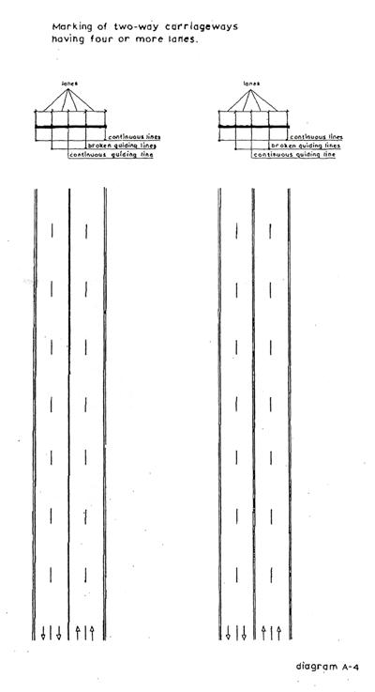

         Екі қозғалыс бағыты және қозғалыс бағыты алма-кезек  
    ауысатын бір жолағы бар екі жақты қозғалыс жолдарын таңбалау

   қозғалыс жолақтары     қозғалыс жолақтары     қозғалыс жолақтары

                                                    тұтас сызықтар

                           қосарланған үзік  
                           ескерту сызықтары

     қозғалыс жолақтары   қозғалыс жолақтары     қозғалыс жолақтары

                         қосарланған үзік  
                         ескерту сызықтары

                           тұтас сызықтар

А-5
диаграммасы

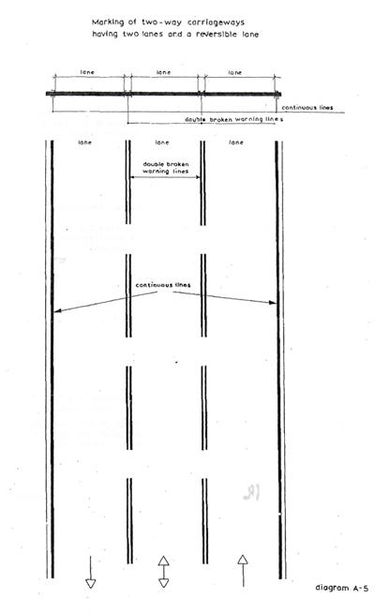

         қозғалыс жолақтары                     қозғалыс жолақтары

              тұтас сызықтар                        тұтас сызықтар  
қозғалыс жолақтарын шектеуге          қозғалыс жолақтарын шектеуге  
      арналған үзік сызықтар                арналған үзік сызықтар  
    қосарланған үзік ескерту              қосарланған үзік ескерту  
                    сызықтар                              сызықтар

        тұтас сызықтар                         тұтас сызықтар

       қосарланған үзік                    қосарланған үзік  
       ескерту сызықтары                  ескерту сызықтары

қозғалыс жолақтарын шектеуге          қозғалыс жолақтарын шектеуге  
      арналған үзік сызықтар                арналған үзік сызықтар

Жеті қозғалыс жолағы бар, олардың   Жеті қозғалыс жолағы бар, олардың  
үшеуі қозғалыс бағыты алма-кезек    үшеуі қозғалыс бағыты алма-кезек  
ауысатын жолақтар болып табылатын   ауысатын жолақтар болып табылатын  
екі жақты қозғалыс жолдарын         екі жақты қозғалыс жолдарын  
таңбалау                            таңбалау

А-6
диаграммасы

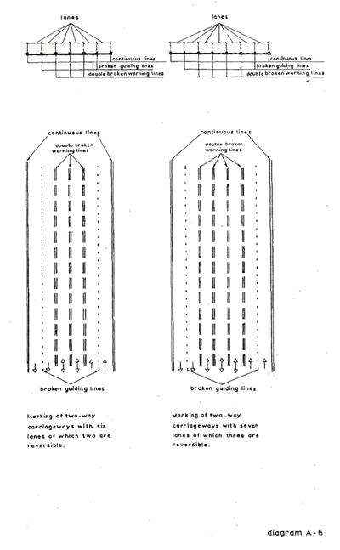

                 Бір жақты қозғалыс жолдарын таңбалау

        қозғалыс жолақтары             қозғалыс жолақтары

                                        тұтас сызықтар

                                   қозғалыс жолақтарын шектеуге  
                                      арналған үзік сызықтар

        қозғалыс жолақтары            қозғалыс жолақтары

                         тұтас сызықтар

                  қозғалыс жолақтарын шектеуге  
                    арналған үзік сызықтар

                                                    А-7 диаграммасы

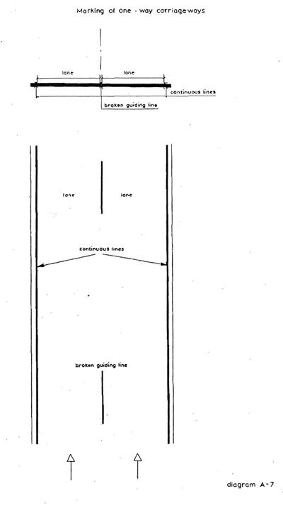

              Автомагистральдің жүріс бөлігін таңбалау

қозғалыс жолақтары    қозғалыс жолақтары   мәжбүрлі тоқтату жолақтары

                                                    тұтас сызықтар

       қозғалыс жолақтарын шектеуге  
         арналған үзік сызықтар

  қозғалыс жолақтары  қозғалыс жолақтары   мәжбүрлі тоқтату жолақтары

       қозғалыс жолақтарын шектеуге  
         арналған үзік сызықтар

             тұтас сызықтар

                                                    А-8 диаграммасы

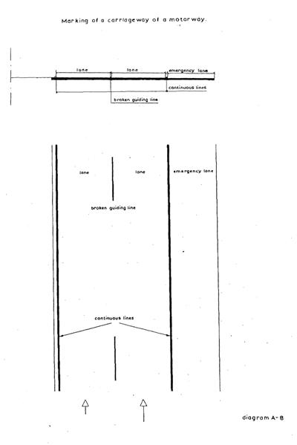

                        Жылдамдықты үдету жолақтары

боялған жазық үшбұрыш

         бір деңгейде кесіп өту алдында жылдамдықты үдету жолағы

                                Егер мәжбүрлі тоқтау жолағының  
нұсқа          нұсқа            ұзындығы шектеулі болса, жылдамдықты  
                                үдету жолағының аяқталу таңбасы

деңгейдің көтерілуі мүмкін      өзгеретін ұзындық

мәжбүрлі тоқтау жолағы          автомагистральдің ұзына бойындағы  
                                жылдамдықтың үдету жолағы

               Мәжбүрлі тоқтау жолағы болмаған кезде      өзгеретін  
               жылдамдықтың үдету жолағының аяталуын      ұзындық  
               таңбалау

нұсқа          егер мәжбүрлі тоқтау жолағының  
               ұзындығы жеткілікті болса, ені  
               1,5 болатын шығу

                                        өлшемдер метрмен берілген

                                                А-9 диаграммасы

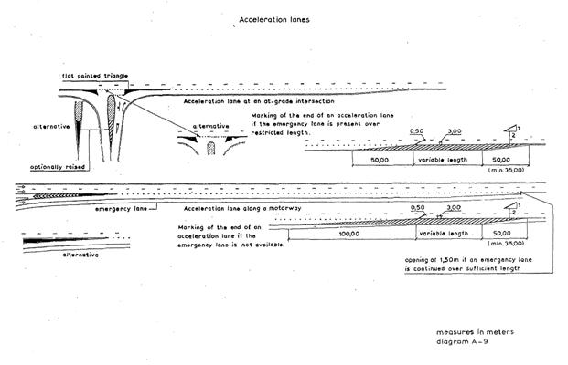

                     Жылдамдықты баяулату жолағы

                                                боялған жазық үшбұрыш

      мәжбүрлі тоқтау        Автомагистральдің ұзына бойындағы  
      жолағы                 жылдамдықты баяулату жолағы

                                                боялған жазық үшбұрыш

                             бір деңгейде кесіп өту алдында  
                              жылдамдықты баяулату жолағы

                             нұсқа                         нұсқа

                                                     А-10 диаграммасы

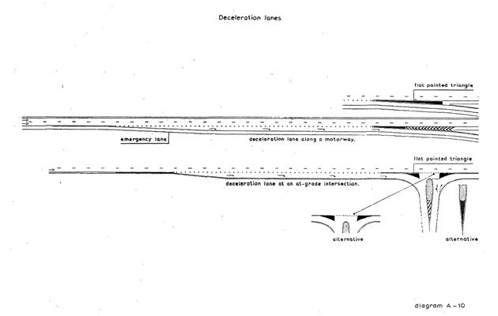

          Жылдамдықты үдету және баяулату жолақтарының қосылуы  
                          (бірігу учаскелері)

Қатарлас көлбеу сызықтар

                 нұсқа

                мәжбүрлі тоқтау    бірігу учаскенің 1/2 ұзындығы  
                    жолағы         бойында сілтеме таңбалардың  
                                   басталуы (ең жоғары 150 м)

боялған жазық үшбұрыш    автомагистральдің    боялған жазық үшбұрыш  
                          ұзына бойындағы  
                          қосылу учаскесі

                   1/2 L сілтеме таңбасының басталуы  
                          (ең жоғары 150 м)

                   L - қосылу учаскесінің ұзындығы

         бір деңгейде кесіп өту алдындағы қосылу учаскесі

нұсқа                нұсқа                 нұсқа          нұсқа

      * Деңгейдің жоғарлауы мүмкін; еңістік 1:8 немесе одан кем

                                                   А-11 диаграммасы

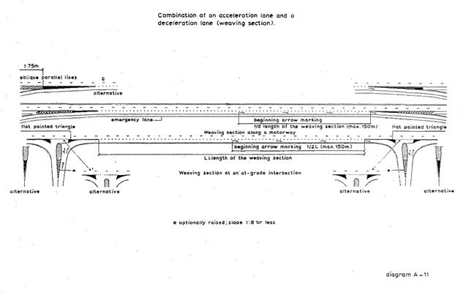

      Тікесінен қисық болып келетін екі жақты қозғалыс жолдарын  
           көріну арақашықтығы шектеулі жерлерде таңбалау

көз деңгейінің биіктігі

заттың биіктігі

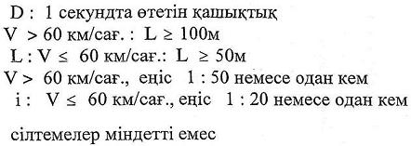

                                             А-12 диаграммасы

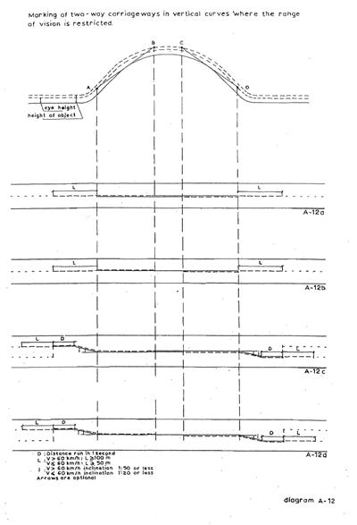

      Тікесінен қисық болып келетін екі жақты қозғалыс жолдарын  
             көріну арақашықтығы шектеулі жерлерде таңбалау

    заттың биіктігі

көз деңгейінің биіктігі

    заттың биіктігі

көз деңгейінің биіктігі

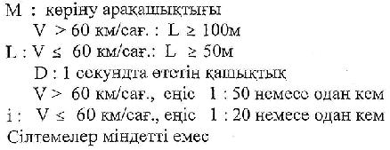

                                             А-13 диаграммасы

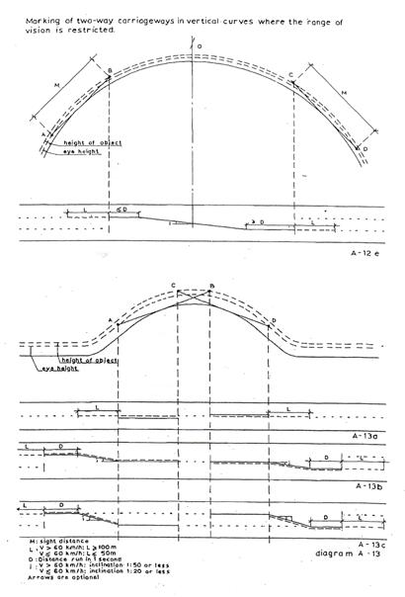

      Тікесінен қисық болып келетін екі жақты қозғалыс жолдарын  
          көріну арақашықтығы шектеулі жерлерде таңбалау

   заттың биіктігі                    Егер С В-ның жағында болса  
                                     диаграмма осымен бірдей болады

көз деңгейінің биіктігі

                                                   А-14 диаграммасы

         Көлденеңнен қисық болып келетін екі жақты жүру жолдарын  
              көріну арақашықтығы шектеулі жерлерде таңбалау

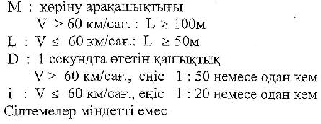

                                                   А-15 диаграммасы

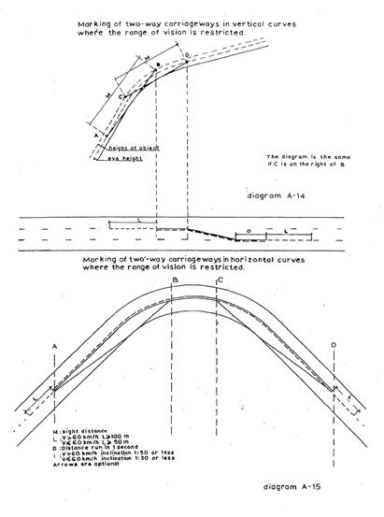

         Көлденеңнен қисық болып келетін екі жақты жүру жолдарын  
             көріну арақашықтығы шектеулі жерлерде таңбалау

                                                     А-16 диаграммасы

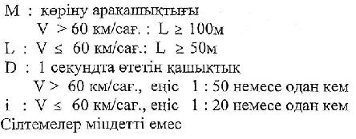

                                                     А-17 диаграммасы

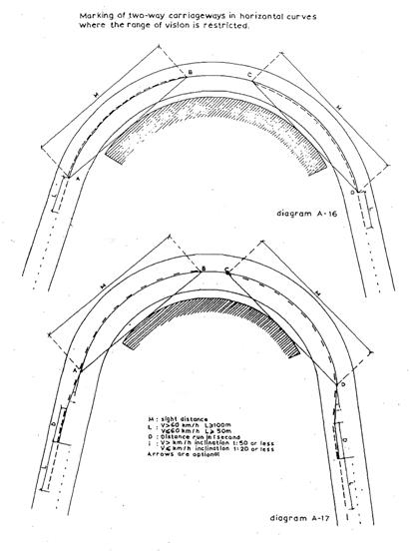

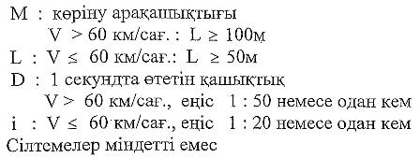

                                                     А-18 диаграммасы

                             қосымша сызық  
                           (жол таңбасы жоқ)

i)  Егер С В-ның жағында болса  
    диаграмма осымен бірдей болады  
ii) қозғалыс жүргізушінің сол жағында  
    болатын мемлекеттерде диаграмманы  
    кері аудару керек

А-19 диаграммасы

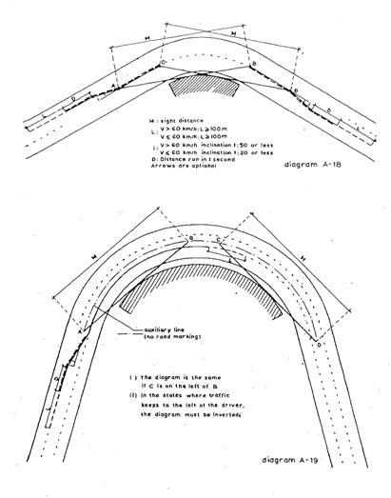

Жолдың пайдаланылатын жүріс бөлігі енінің өзгеруі

                                                       кемінде 150 м

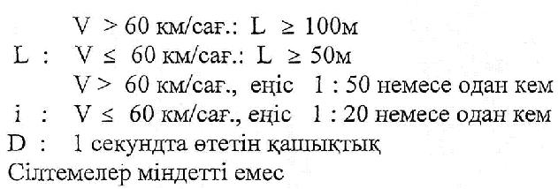

А-20
диаграммасы

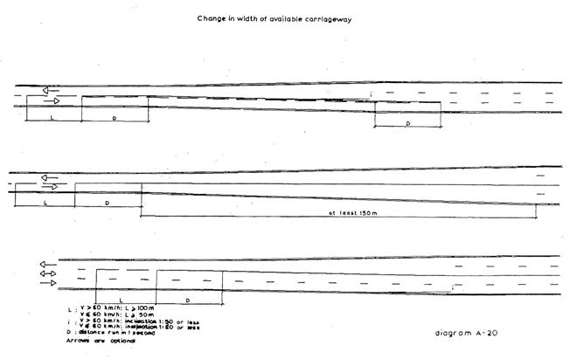

         Жолдың пайдаланылатын жүріс бөлігі енінің өзгеруі

                          ортаңғы бөлік

                          V > 60 км/сағ., еңіс 1 : 50 немесе одан кем  
                      і : V < 60 км/сағ., еңіс 1 : 20 немесе одан кем

                                 ауытқу дәрежесінің өзгеруі

    V > 60 км/сағ.: L > 100 м  
L : V < 60 км/сағ.: L > 50 м  
D : 1 секундта өтетін қашықтық  
Сілтемелер міндетті емес

                                           Деңгейдің жоғарлауы мүмкін  
                                        еңістік 1 : 8 немесе одан кем

                                                А-21 диаграммасы  
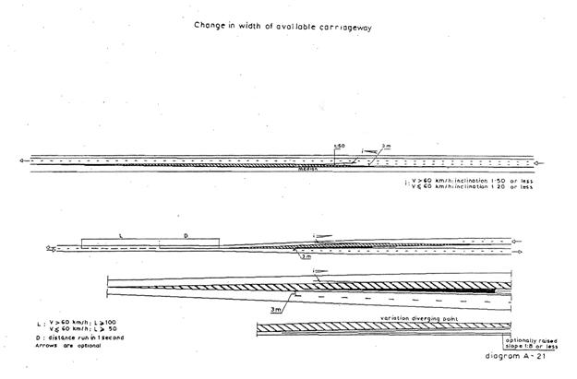

       Кедергілердің маңындағы жолдың жүріс бөлігін таңбалау

                   Деңгейдің жоғарлауы мүмкін; еңістік 1:8 немесе  
                   одан кем

                 кедергі орталық резервтік аймақтың басталуы

                 нұсқа

                 V > 60 км/сағ.: L > 100 м  
                 L : V < 60 км/сағ.: L > 50 м  
                 V > 60 км/сағ., еңіс 1 : 50 немесе  
                 і : V < 60 км/сағ., еңіс 1 : 20 немесе одан кем  
                 D : 1 секундта өтетін қашықтық

                 қауіпсіздік аралы

                                                 А-22 диаграммасы

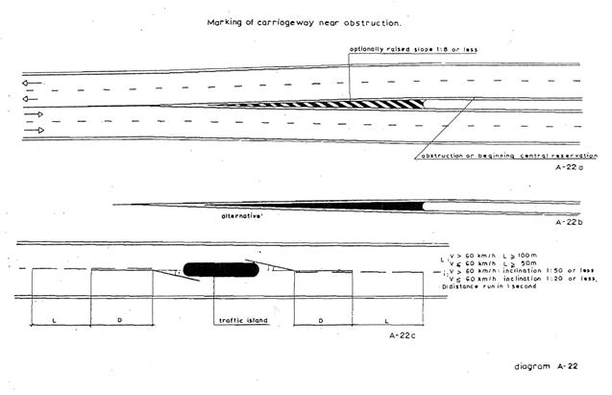

                          Бағыттаушы сілтеме

                                      өлшемдер метрмен  берілген

                                                  А-23 диаграммасы

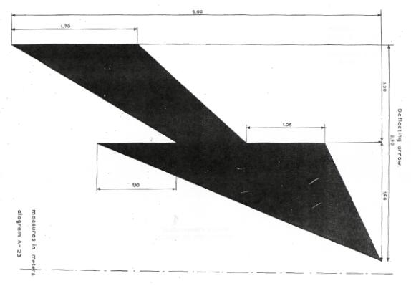

                        Бағыттаушы сілтеме

                                                    А-24 диаграммасы

                                                    масштаб 1 : 30

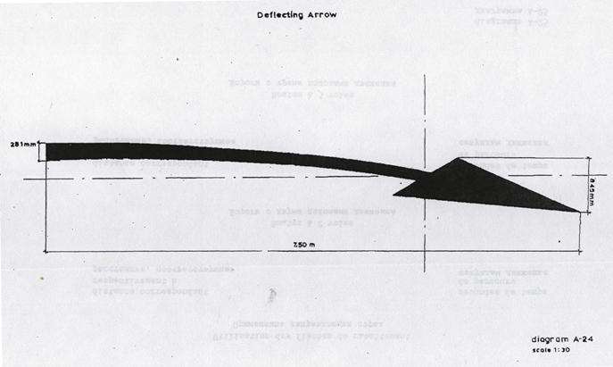

                  Бағыттаушы сілтемелердің қолданылуы

арақашықтық, тиісті                     жүру секундтарына

                 Екі қозғалыс жолағы бар жолдар

арақашықтық, тиісті                     жүру секундтарына

                   Үш қозғалыс жолағы бар жолдар

                                                A-25 диаграммасы

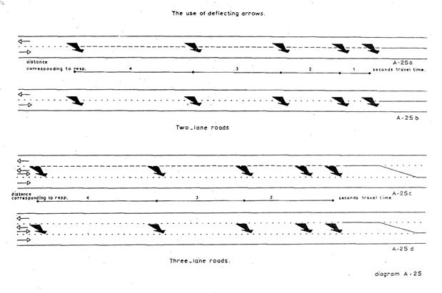

               Бағыттаушы сілтемелердің қолданылуы

арақашықтық, тиісті                  жүру секундтарына

                Екі қозғалыс жолағы бар жолдар

арақашықтық, тиісті                  жүру секундтарына

                Үш қозғалыс жолағы бар жолдар

                                                A-26 диаграммасы

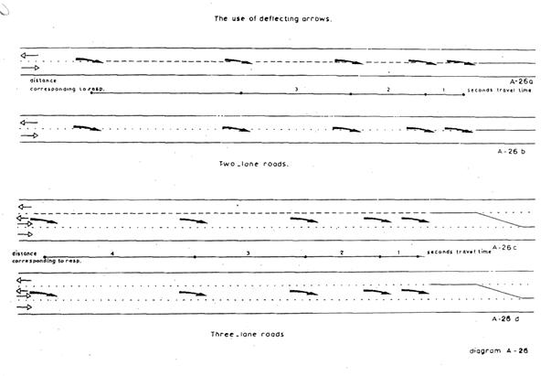

         Кедергілердің маңындағы жолдың жүріс бөлігін таңбалау

кедергі

деңгейдің көтерілуі  
мүмкін еңіс 1 : 8  
немесе одан кем           артықшылық > 25 м           нұсқа

деталь                                         ескерту сызығы

    V > 60 км/сағ.: L > 100 м  
L : V < 60 км/сағ.: L > 50 м

                                                A-27 диаграммасы

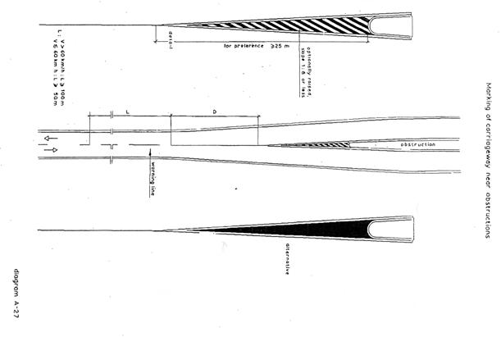

      Жол қиылысындағы қозғалыс жолақтарын шектеу үшін сызықтардың  
                          көмегімен таңбалау

                                                A-28 диаграммасы

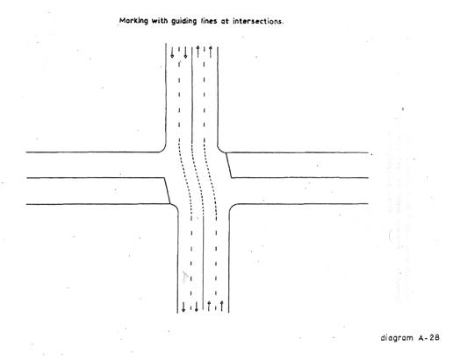

        Жол қиылысында жүру жолағы мен сілтемелерді шектеу үшін  
                   сызықтардың көмегімен таңбалау

                                               А-29а диаграммасы

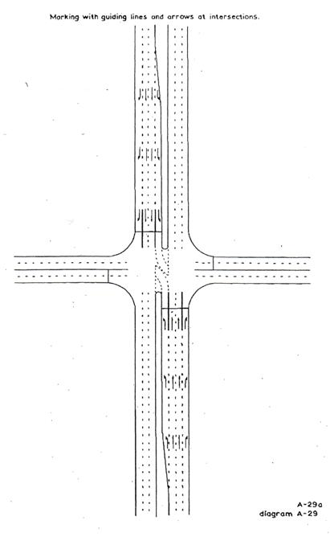

        Жол қиылысында жүру жолағы мен сілтемелерді шектеу үшін  
                   сызықтардың көмегімен таңбалау

сілтемелердің қисықтығы  
нақты жағдайға байланысты

                                                   A-29b диаграммасы

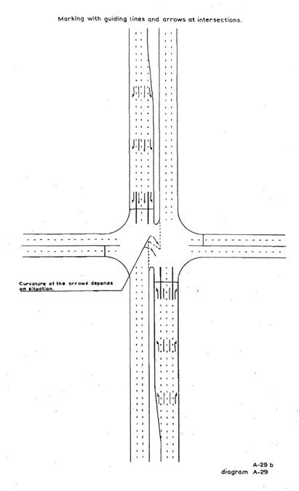

                        Тоқтату сызығы

                                                А-30 диаграммасы

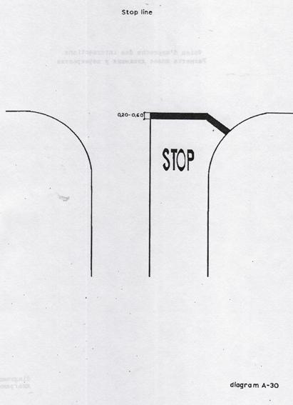

               Жол қиылысында қозғалыс жолағын таңбалау

                                                 А-31 диаграмма

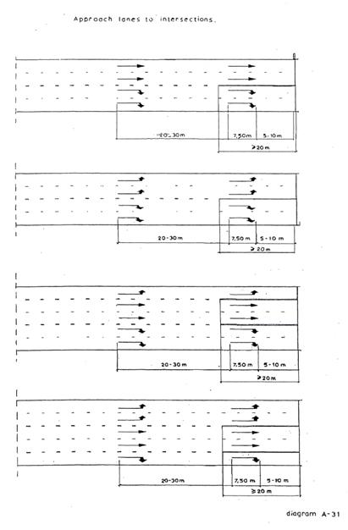

                    Басты жолмен Т пішіндес қосылу

                                            ескерту сызығы

                                                     А-32 диаграммасы

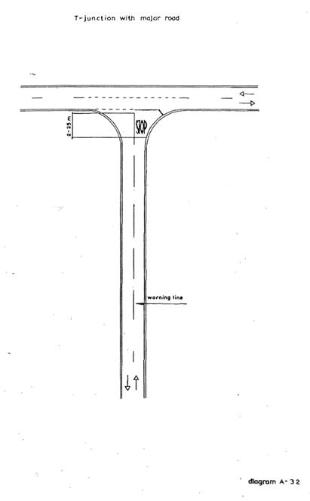

                                                     А-33 диаграммасы

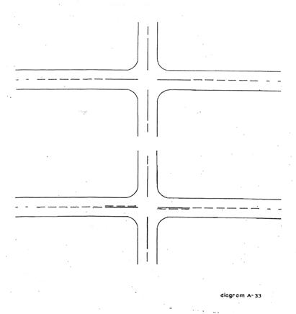

                      Басты жолмен қиылысуды таңбалау

а = 0,40 - 0,60 м  
b > 0,60 м

                                              А-34 диаграммасы

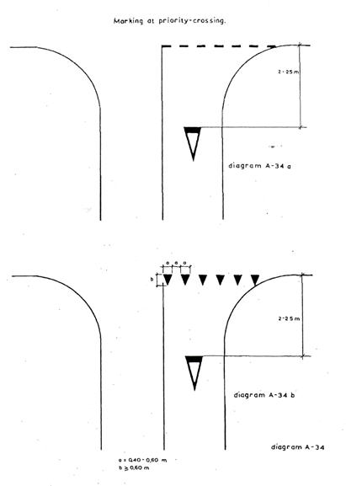

         Басты жолмен қиылысуға жақындаған кезде ескерту ретінде  
                          үшбұрышты қолдану

                                                   А-35 диаграммасы

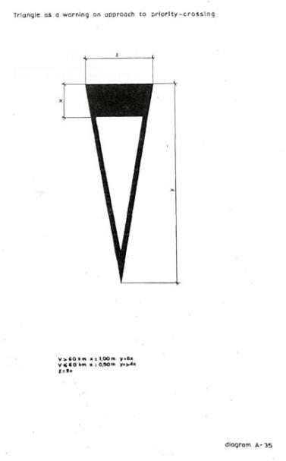

                        Жаяу жүргіншілер өтпелері

                                                   А-36 диаграммасы

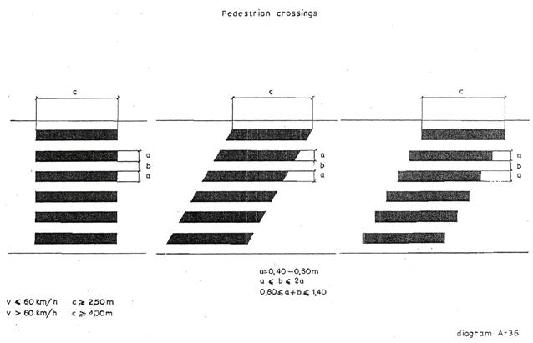

                   Велосипедшілерге арналған өтпелер

(Велосипед жолымен қозғалыс кезінде екі бағытта да  
өтпенің ең төменгі ені 3,00 м болуға тиіс)

                                                     А-37 диаграммасы

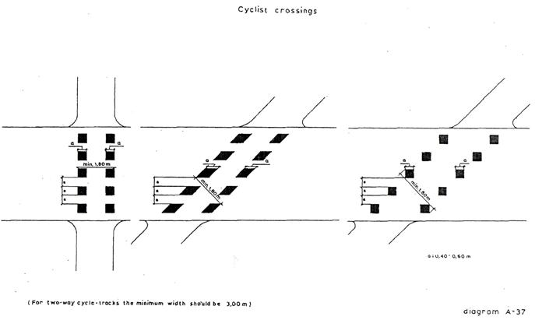

               Велосипед жолы да басымдыққа ие жерлердегі  
                            Т пішіндес қосылу

                                                      ескерту сызығы

                                                     А-38 диаграммасы

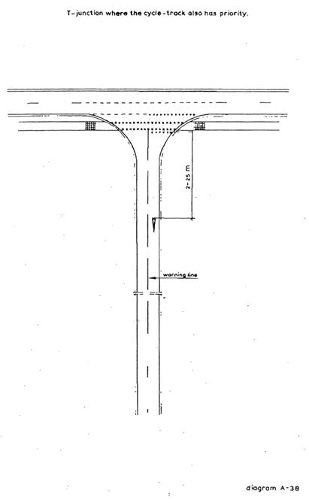

                Жүру бағытын таңдауда сілтемемен таңбалау

Сілтеменің ұзындығы 7,5 м,  
Жылдамдық > 60 км/сағ.                   өлшемдер метрмен беріледі

                                            А-39 диаграммасы

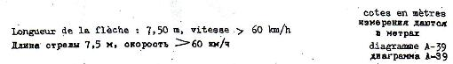

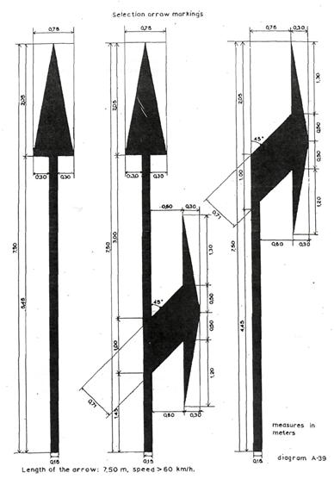

           Қозғалыс бағытын таңдауда сілтемемен таңбалау

                                           өлшемдер метрмен беріледі

Сілтеменің ұзындығы 5 м,  
жылдамдық < 60 км/сағ.

А-40 диаграммасы  
масштаб 1:25

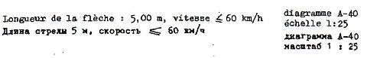

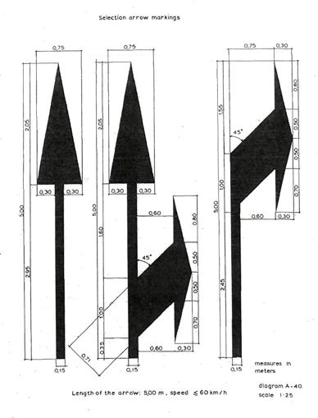

         Бірінші жол қиылысына дейін алдын ала орын ауыстыру қажет  
          болатын қатар орналасқан екі қиылыста қозғалыс бағытын  
                      таңдауды сілтемемен таңбалау

қолдану мысал                       өлшемдер метрмен беріледі

                                                  А-41 диаграммасы

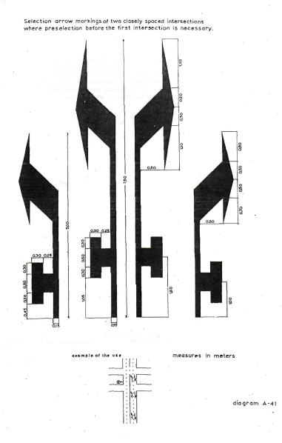

                   Қатарлас көлбеу сызықтар мысалы

  V > 60 км/сағ., еңіс 1:50 немесе одан кем  
і:V < 60 км/сағ., еңіс 1:20 немесе одан кем

ескертуші үзік сызық

                                                     А-42 диаграммасы

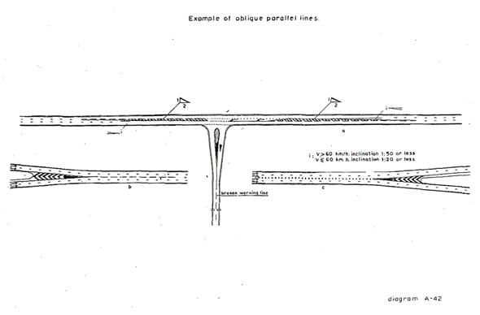

Ең жоғарғы жылдамдық              өлшемдер метрмен  
сағатына 60 км-ден аспайтын           берілген  
жолдардағы әріп таңбалар

А-43а диаграммасы

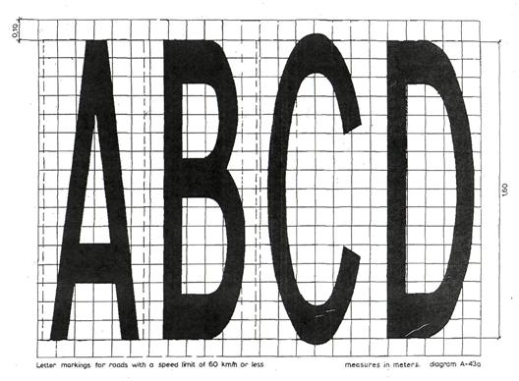

Ең жоғарғы жылдамдық                 өлшемдер метрмен  
сағатына 60 км-ден аспайтын              берілген  
жолдардағы әріп таңбалар

А-43b диаграмма

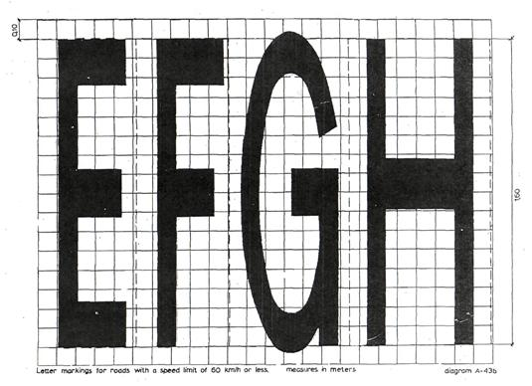

Ең жоғарғы жылдамдық                     өлшемдер метрмен  
сағатына 60 км-ден аспайтын                 берілген  
жолдардағы әріп таңбалар

А-43с диаграммасы

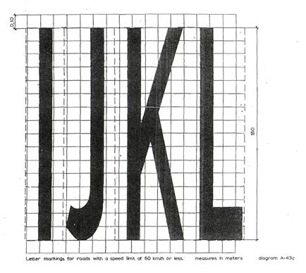

Ең жоғарғы жылдамдық                   өлшемдер метрмен     
сағатына 60 км-ден аспайтын                берілген  
жолдардағы әріп таңбалар

А-43d
диаграммасы

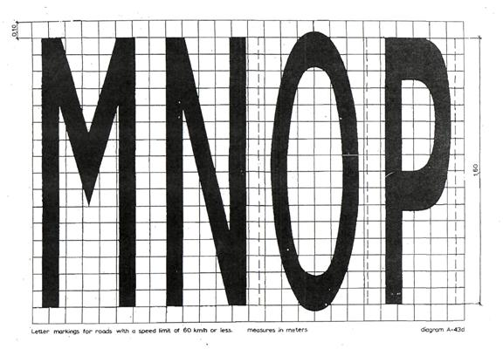

Ең жоғарғы жылдамдық                   өлшемдер метрмен     
сағатына 60 км-ден аспайтын                берілген  
жолдардағы әріп таңбалар

А-44а диаграммасы

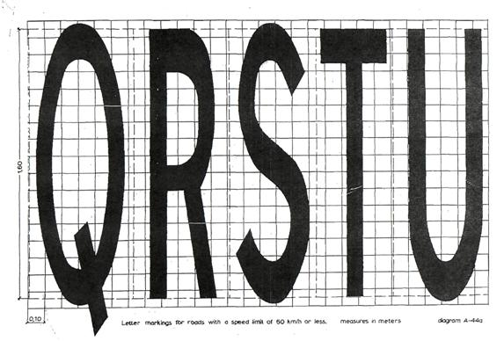

Ең жоғарғы жылдамдық                   өлшемдер метрмен     
сағатына 60 км-ден аспайтын                берілген  
жолдардағы әріп таңбалар

A-44b диаграммасы

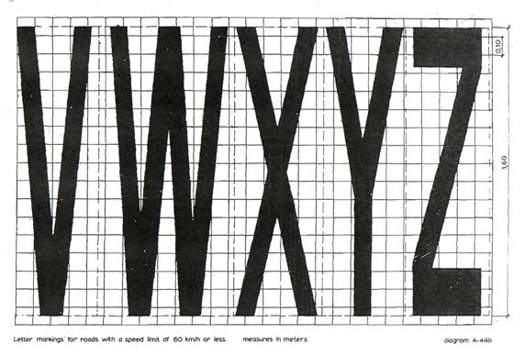

Ең жоғарғы жылдамдық                      өлшемдер метрмен     
сағатына 60 км-ден аспайтын                   берілген  
жолдардағы әріп таңбалар

А-45 диаграммасы

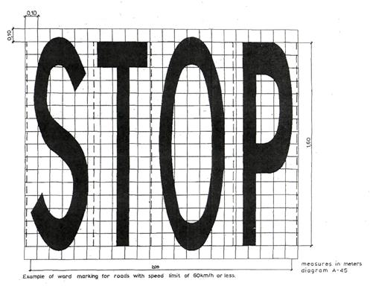

Ең жоғарғы жылдамдық                   өлшемдер метрмен     
сағатына 60 км-ден аспайтын                берілген  
жолдардағы жазбалар мысалы

А-46 диаграммасы

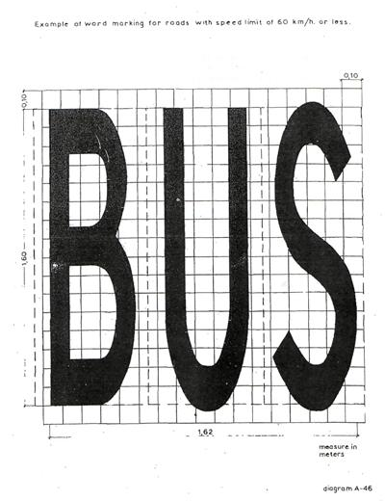

Ең жоғарғы жылдамдық                   өлшемдер метрмен     
сағатына 60 км-ден аспайтын                берілген  
жолдардағы цифрлы таңбалар

А-47а диаграммасы

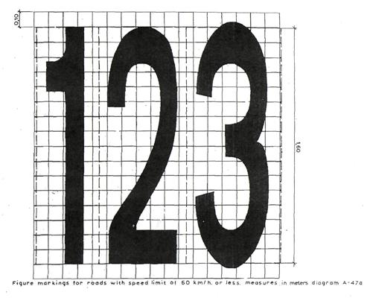

Ең жоғарғы жылдамдық                      өлшемдер метрмен     
сағатына 60 км-ден аспайтын                   берілген  
жолдардағы цифрлы таңбалар

A-47b диаграммасы

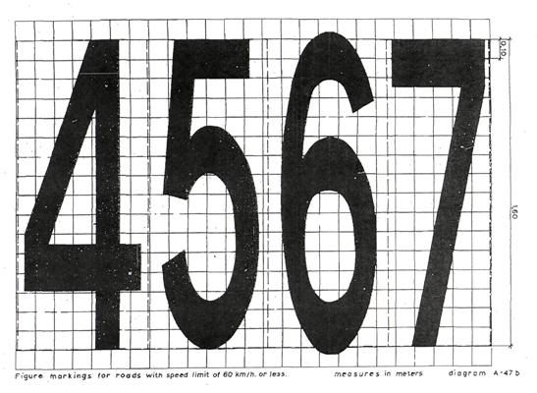

Ең жоғарғы жылдамдық                      өлшемдер метрмен     
сағатына 60 км-ден аспайтын                   берілген  
жолдардағы цифрлы таңбалар

A-47с диаграммасы

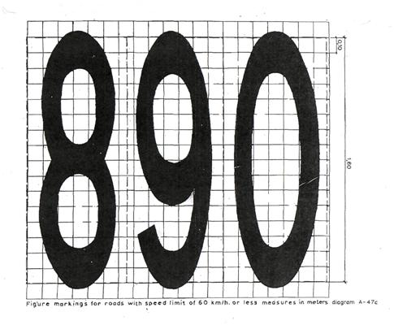

        Ең жоғарғы жылдамдық сағатына 60 км-ден аспайтын  
               жолдардағы цифрлы таңбалардың мысалы

                                                өлшемдер метрмен  
                                                    берілген

                                                 А-48 диаграммасы

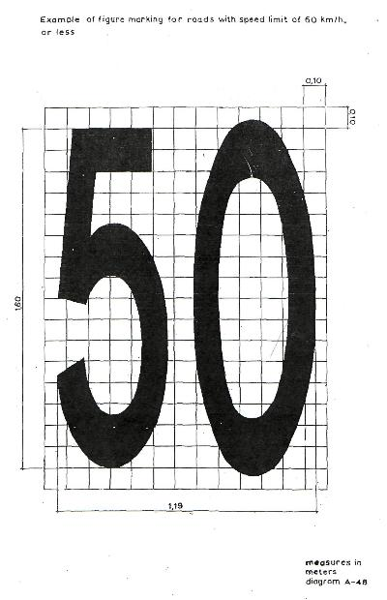

       Сағатына 60 км-ден астам жылдамдық рұқсат етілетін немесе  
         жылдамдықты шектеу болмайтын жолдардағы әріп таңбалар

                                                   өлшемдер метрмен  
                                                      берілген

                                                   А-49а диаграммасы

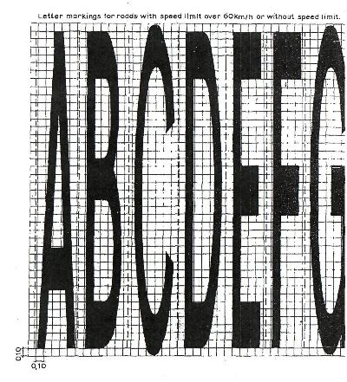

        Сағатына 60 км-ден астам жылдамдық рұқсат етілетін немесе  
         жылдамдықты шектеу болмайтын жолдардағы әріп таңбалар

                                                 өлшемдер метрмен  
                                                    берілген

                                                 А-49b диаграммасы

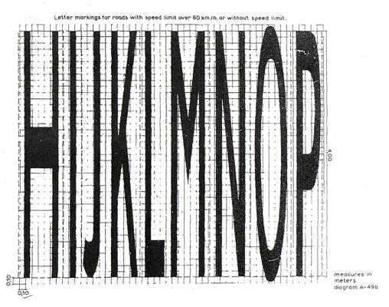

Сағатына 60 км-ден астам жылдамдық                өлшемдер метрмен  
рұқсат етілетін немесе жылдамдықты                     берілген  
шектеу болмайтын жолдардағы әріп таңбалар

                                              А-50 диаграммасы

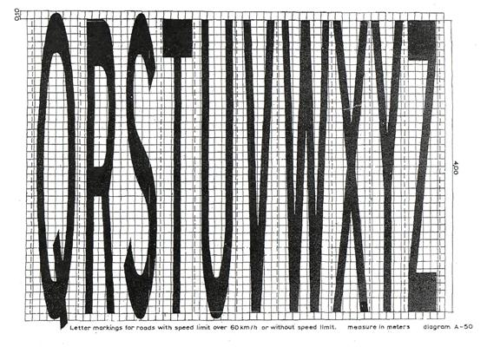

       Сағатына 60 км-ден асатын жылдамдыққа рұқсат берілетін немесе  
         жылдамдықты шектеу болмайтын жолдардағы жазбалар мысалы

                                                    өлшемдер метрмен  
                                                        беріледі

                                                    А-51 диаграммасы

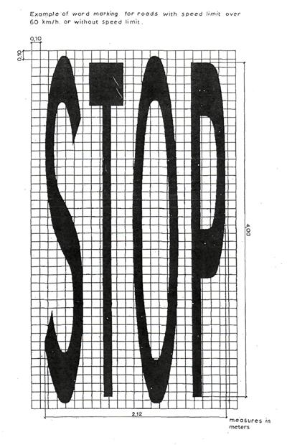

       Сағатына 60 км-ден асатын жылдамдыққа рұқсат берілетін немесе  
         жылдамдықты шектеу болмайтын жолдардағы жазбалар мысалы

                                                     өлшемдер метрмен  
                                                         беріледі

                                                     A-52 диаграммасы

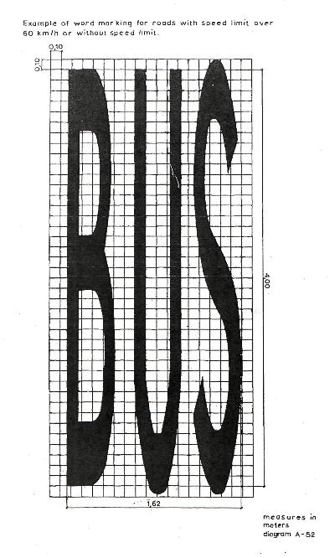

Сағатына 60 км-ден астам жылдамдық             өлшемдер метрмен  
рұқсат етілетін немесе жылдамдықты                 берілген  
шектеу болмайтын жолдардағы цифрлы  
таңбалар

А-53 диаграммасы

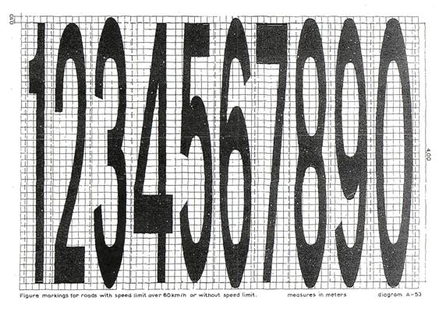

           Сағатына 60 км-ден асатын жылдамдыққа рұқсат етілетін  
              немесе жылдамдықты шектеу болмайтын жолдардағы  
                       цифрлы таңбалардың мысалы

                                             өлшемдер метрмен  
                                                 беріледі

А-54 диаграммасы

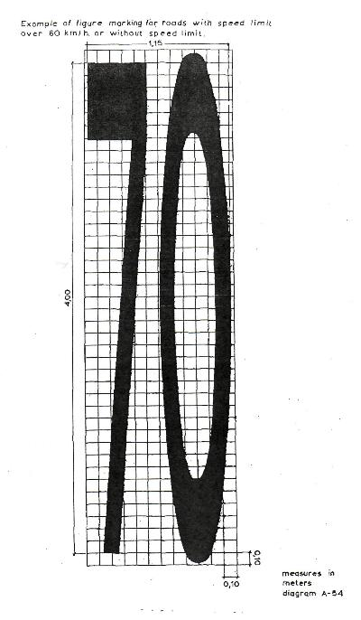

             Көлік құралдарының тұрағына тыйым салынатынын  
                             көрсететін таңба

                               сары түсті

А-55 диаграммасы

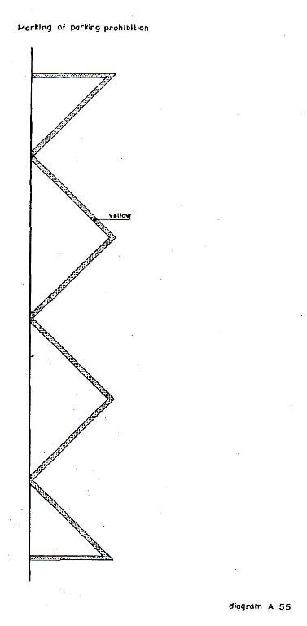

              Көлік құралдарының тұрағына тыйым салынатынын  
                          көрсететін таңба

    қозғалыс жолағы

                                    тұтас сызық  
    қозғалыс жолағын  
    шектеуге арналған  
    үзік сызық

    қозғалыс жолағы                 жүріс бөлігінің жиегі

                                  сары түсті

А-56 диаграммасы

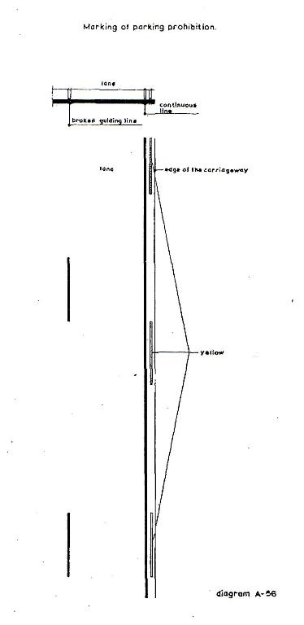

                    Кедергілерді белгілеу

A-57 диаграммасы

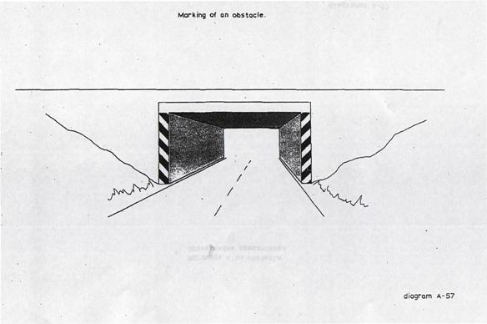

*Албания үшін:*

*Австрия үшін:*

*Бельгия үшін:*

*Болгария үшін:*

*Белоруссия Кеңестік Социалистік Республикасы үшін:*

*Кипр үшін:*

*Чөхословакия үшін:*

*Дания үшін:*

*Финляндия үшін:*

*Франция үшін:*

*Германия Демократиялық Республикасы үшін:*

*Германия Федеративтік Республикасы үшін:*

*Греция үшін:*

*Венгрия үшін:*

*Исландия үшін:*

*Ирландия үшін:*

*Италия үшін:*

*Люксембург үшін:*

*Мальта үшін:*

*Нидерланды үшін:*

*Норвегия үшін:*

*Польша үшін:*

*Португалия үшін:*

*Румыния үшін:*

*Испания үшін:*

*Швеция үшін:*

*Швейцария үшін:*

*Турция үшін:*

*Украина Кеңестік Социалистік Республикасы үшін:*

*Кеңестік Социалистік Республикалар Одағы үшін:*

*Ұлыбритания Біріккен Корольдігі және Солтүстік Ирландия үшін:*

*Америка Құрама Штаттары үшін:*

*Югославия үшін:*

      Венада 1968 жылғы 8 қарашада қол қою үшін ашылған Жол белгілері мен сигналдары туралы конвенцияны толықтыратын Еуропалық келісімге жол таңбалары туралы Хаттаманың қазақ тіліндегі мәтіні орыс тіліндегі мәтінімен сәйкес келтірілді.

*Қазақстан Республикасы*  
*Ішкі істер министрлігі*  
*Мемлекеттік тіл және ақпарат*  
*департаментінің бастығы                    Қ. Жұманов*

© 2012. Қазақстан Республикасы Әділет министрлігінің «Қазақстан Республикасының Заңнама және құқықтық ақпарат институты» ШЖҚ РМК